МІНІСТЕРСТВО ОСВІТИ І НАУКИ УКРАЇНИ

НАЦІОНАЛЬНИЙ ТЕХНІЧНИЙ УНІВЕРСИТЕТ УКРАЇНИ «КПІ»

ФАКУЛЬТЕТ ІНФОРМАТИКИ ТА ОБЧИСЛЮВАЛЬНОЇ ТЕХНІКИ

КАФЕДРА АСОІУ

Звіт

з дисципліни

«Організація баз даних та знань»

Лабараторна робота №3

Виконав :

Студент групи ІС-32

№Залікової книжки - 3407

Касянчик Д.О.

Перевірила :

Томахіна О. С.

Київ – 2015

1. Мета роботи

Опанувати створення запитів мовою SQL з використанням під запитів та з’єднань.

1. Опис предметної області

База конструкторсько-технологічної інформації підприємства зберігає наступну + ієрархічній специфікації (Bill of Material, BOM). Складовими BOM є деталі або зборочні одиниці (ДЗО). Спеціфікація продукту, як і специфікації його складових (зборочних одиниць, тобто агрегатів), містить перелік деталей або зборочних одиниць (ДЗО), які входять у даний продукт або агрегат. ДЗО або закупаються, або виробляються. Кожна ДЗО має вагу і собівартість.

* Якщо ДЗО виробляється на підприємстві, Відділ Головного технолога визначає для неї *технологічний маршрут* по певних дільницях певних цехів, починаючи з тої дільниці, де вона виникає вперше, і закінчуючи операцією зборки, згідно якій вона потрапляє в зборочну одиницю вищого рівня.
* На кожній дільниці над ДЗО, яка там обробляється, виконуються певні *технологічні операції* певної тривалості, яка залежить від ДЗО. Кожна технологічна операція має вартість одиниці часу (хвилини), куди входять вартість часу роботи обладнання і вартість часу роботи робітника, що обслуговує це обладнання.

По цій базі менеджери підприємства аналізують планову собівартість виробництва продуктів.

1. Таблиці використанні в вправах

DEPARTMENT

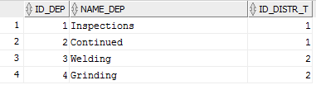

DETAILS

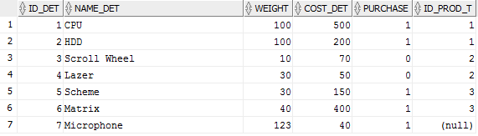

DISTRICT



PRODUCT

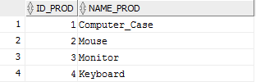

1. Вправи
2. Вправа

Створення подання, яке виводить усі елементи довідника в порядку кодів.

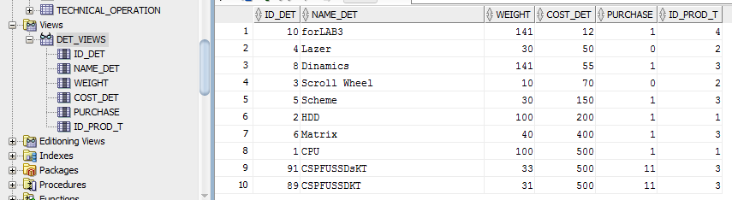

Код : CREATE VIEW DET_VIEWS AS SELECT * FROM DETAILS ORDER BY COST_DET;

Як ми бачимо по Screen Shot’i були виведені всі дані відсортовані по вартості

1. Вправа

Створення запиту на вибірку з логічними операціями в умовах відбору записів.



Код :

SELECT * FROM DETAILS WHERE COST_DET > 200 AND PURCHASE = 1 AND WEIGHT >50;

Як ми бачимо по Screen Shot’i були виведені дані які закупляються та вартість яких більше 200 і вага більше 50

1. Вправа

У базі індивідуальної предметної області, користуючись підзапитами, в т.ч.конструкціями EXISTS та IN, реалізувати у SQL три запити до двох і більше таблиць.



Screen Shot «EXIST»

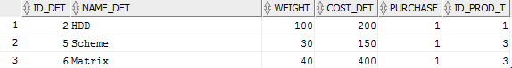

Screen Shot «IN»

Код для EXIST :

SELECT * FROM PRODUCT WHERE EXISTS (SELECT * FROM DETAILS WHERE ID_PROD_T >= '2' AND ID_PROD = ID_PROD_T );

Код для IN :

SELECT * FROM DETAILS WHERE ID_DET IN (SELECT ID_DET_TECH FROM OPERATION_DETAILS);

Як ми бачимо по Screen Shot’i «EXIST» були виведені правильні дані, тобто лише ті, якщо вони існують, де ID більше 2.

Як ми бачимо по Screen Shot’i «IN» були виведені правильні дані, тобто лише ті, якщо вони існують, де ID двох таблиць співпадають.

1. Вправа

Для індивідуальної предметної області, користуючись конструкціями JOIN та іншими з’єднаннями, реалізувати у SQL наступні запити:

* Запит з внутрішнім з’єднанням таблиць;
* Запит з лівим з’єднанням таблиць;
* Запит з правим з’єднанням таблиць.

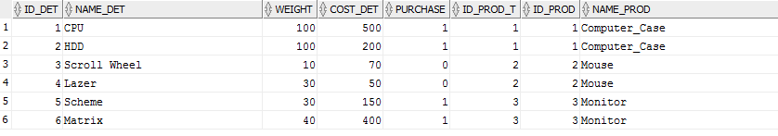

Screen Shot “INNER JOIN”

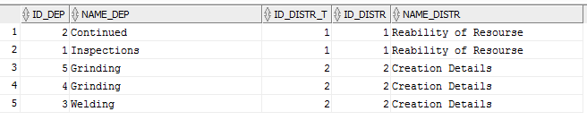

Screen Shot “LEFT JOIN”

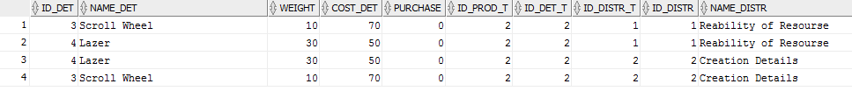

Screen Shot “Right JOIN”

Код для INNER JOIN :

SELECT * FROM DETAILS

INNER JOIN PRODUCT

ON DETAILS.ID_PROD_T =PRODUCT.ID_PROD;

Код для LEFT JOIN :

SELECT * FROM DEPARTMENT

LEFT JOIN DISTRICT

ON ID_DISTR_T=ID_DISTR;

Код для RIGHT JOIN ( з використанням LEFT JOIN) :

SELECT * FROM DETAILS

LEFT JOIN DISTRICT_DETAILS

ON DETAILS.ID_PROD_T = DISTRICT_DETAILS.ID_DET_T

RIGHT JOIN DISTRICT

ON DISTRICT_DETAILS.ID_DISTR_T = DISTRICT.ID_DISTR;

Як ми бачимо по Screen Shot’i «INNER JOIN» були виведені правильні дані, тобто лише ті, якщо співпадають для двох таблиць.

Як ми бачимо по Screen Shot’i «LEFT JOIN» були виведені правильні дані, тобто була взята ціла ліва таблиця, якщо знаходився відповідний їй запис, то записувалися певні дані, в іншому ж випадку на їхньому місці записувався NULL. Для «RIGHT JOIN» все з точністю до навпаки.

1. Вправа

Для індивідуальної предметної області, користуючись конструкцією UNION, реалізувати у SQL запит на об’єднання таблиць.

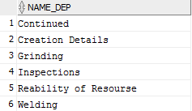

Код для UNION :

SELECT NAME_DEP FROM DEPARTMENT

UNION

SELECT NAME_DISTR FROM DISTRICT;

Як ми бачимо по Screen Shot’і були виведені всі назви, об’єднані з двох таблиць.

1. Вправа

Для індивідуальної предметної області, користуючись необхідними конструкціями, інформацію про які знайти самостійно, реалізувати наступні запити:

* з перетворенням типу даних результату і запиту (наприклад, дату в рядок, рядок в число, тощо)
* з пошуком фрагменту текстового поля (наприклад, знайти всі прізвища, що закінчуються на «ко»)
* з вибіркою та обробкою порожніх значень (NULL), заміною їх на інші з використанням умови

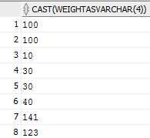

Screen Shot “CAST”

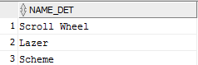

Screen Shot “LIKE”



Screen Shot “NULL_WORK_UPDATE”

Код для CAST :

SELECT CAST(WEIGHT AS varchar(4)) from DETAILS;

Код для LIKE :

SELECT NAME_DET FROM DETAILS

WHERE NAME_DET LIKE '%er%'

OR NAME_DET LIKE 'Sc%';

Код для “NULL_WORK_UPDATE” :

UPDATE DETAILS SET COST_DET = '0' WHERE COST_DET IS NULL;

Як ми бачимо по Screen Shot’i «CAST» зміна, яка мала тип int була трансформована в CHAR.

Як ми бачимо по Screen Shot’i «LIKE» було знайдено таку деталі, яка містила в собі частинку «er» або починалися «Sc» на .

Як ми бачимо по Screen Shot’i «NULL_WORK_UPDATE» було знайдено такі поля в стовбці які були NULL та замінили їх на число ‘0’.

1. Висновок

В процесі виконання лабораторної роботи ознайомився з основними запитами мови SQL. Зрозумів, яким чином працюють такі оператори як INNER JOIN, LEFT JOIN, RIGHT JOIN , зрозумів різницю між ними . Також зрозумів, яким чином ми здійснюємо пошук в словах якоїсь частинки (тобто оператор LIKE). Опанував робота над змінними, які мають значення NULL. Навчився перетворювати колонки одного типу в інший .

1. Код реалізації БД

CREATE TABLE CITIZENS

(

ID_TCitizen int PRIMARY KEY,

Name char(30) not null,

Surname char(30) not null,

Birthday date not null,

ID_Statement int,

ID_Passport int ,

ID_PassportTable int,

FOREIGN KEY (ID_Statement) REFERENCES STATEMENT(ID_TStatement),

FOREIGN KEY (ID_Passport) REFERENCES PASSPORT(ID_TPassport),

FOREIGN KEY (ID_PassportTable) REFERENCES PASSPORTTABLE(ID_TPassportTable)

);

CREATE TABLE STATEMENT

(

ID_TStatement int PRIMARY KEY,

Type char(30),

ID_Document int,

Availability int,

FOREIGN KEY (ID_Document) REFERENCES DOCUMENTS(ID_TDocument)

);

CREATE TABLE DOCUMENTS

(

ID_TDocument int PRIMARY KEY,

DocName char(30) not null

);

CREATE TABLE PASSPORT

(

ID_TPassport int PRIMARY KEY,

SERIES char(20) not null,

OutputDate date not null,

IssuedByPT int not null,

ID_Operation int ,

FOREIGN KEY (ID_Operation) REFERENCES ADRESSOPPS(ID_TAdressOPP)

);

CREATE TABLE ADRESSOPPS

(

ID_TAdressOPP int PRIMARY KEY,

Type char(20),

Adress char(20)

);

CREATE TABLE PASSPORTTABLE

(

ID_TPassportTable int PRIMARY KEY,

Adress char(20) not null,

ID_Citizen int ,

ID_Police int,

FOREIGN KEY (ID_Police) REFERENCES POLICE(ID_TPolice)

);

CREATE TABLE POLICE

(

ID_TPolice int PRIMARY KEY,

Adress char(20) not null,

ID_Cause int ,

FOREIGN KEY (ID_Cause) REFERENCES CAUSE(ID_TCause)

);

CREATE TABLE CAUSE

(

ID_TCause int PRIMARY KEY,

Surname char(30) not null,

Series char(20) not null,

CauseDate date not null

);

ALTER TABLE PASSPORTTABLE ADD FOREIGN KEY (ID_Citizen) REFERENCES CITIZENS(ID_TCitizen);

ALTER TABLE PASSPORT MODIFY ISSUEDBYPT char(30);

ALTER TABLE STATEMENT MODIFY Availability char(2);

ALTER TABLE STATEMENT ADD StateID int;

ALTER TABLE STATEMENT MODIFY StateID int not null;

DELETE FROM PASSPORT WHERE ID_TPASSPORT=1;

DELETE FROM DOCUMENTS WHERE ID_TDocument=1;

DELETE FROM STATEMENT WHERE ID_TStatement >= 1;

INSERT INTO ADRESSOPPS VALUES ('1', 'Extract' , '40.y of Victory');

INSERT INTO ADRESSOPPS VALUES ('2', 'Input', 'st.Naberezhna 28');

INSERT INTO ADRESSOPPS VALUES ('3', 'Extract' , 'st. Baraky 12');

INSERT INTO ADRESSOPPS VALUES ('4', 'Input' , 'st. Stepana Bandery');

INSERT INTO ADRESSOPPS VALUES ('5', 'Extract' , 'st. Shuhevycha');

INSERT INTO PASSPORT VALUES ('1' , 'GF3256', '21.02.2014', 'Rivne RV UDMS' , '1');

INSERT INTO PASSPORT VALUES ('2' , 'DE3679', '10.07.2014', 'Dubno RV UDMS' , '2');

INSERT INTO PASSPORT VALUES ('3' , 'BM1569', '01.10.2014', 'Donezk RV UDMS' , '3');

INSERT INTO PASSPORT VALUES ('4' , 'TG3232', '07.12.2014', 'Lviv RV UDMS' , '4');

INSERT INTO PASSPORT VALUES ('5' , 'ER3258', '18.06.2014', 'Kyiv RV UDMS' , '5');

INSERT INTO DOCUMENTS VALUES ('1', 'Birthday certificate');

INSERT INTO DOCUMENTS VALUES ('2', 'Extract certificate ');

INSERT INTO DOCUMENTS VALUES ('3', 'Photo 3x4');

INSERT INTO DOCUMENTS VALUES ('4', 'House office certificate');

INSERT INTO DOCUMENTS VALUES ('5', 'Consent for registration');

INSERT INTO CAUSE VALUES ('1' , 'Ivanovv', 'GF3256', '21.03.2014');

INSERT INTO CAUSE VALUES ('2' , 'Hatka', 'DM2186', '04.04.2014');

INSERT INTO STATEMENT VALUES ('1' , 'Lost passport' , '1', '+', '1');

INSERT INTO STATEMENT VALUES ('2' , 'Lost passport' , '3', '+', '1');

INSERT INTO STATEMENT VALUES ('3' , 'Lost passport' , '4', '+', '1');

INSERT INTO STATEMENT VALUES ('4' , 'Found passport', '1', '+', '2');

INSERT INTO STATEMENT VALUES ('5' , 'Found passport', '3', '-', '2');

INSERT INTO STATEMENT VALUES ('6' , 'First passport', '1', '+', '3');

INSERT INTO STATEMENT VALUES ('7' , 'First passport', '3', '+', '3');

INSERT INTO STATEMENT VALUES ('8' , 'First passport', '4', '+', '3');

INSERT INTO STATEMENT VALUES ('9' , 'First passport', '5', '+', '3');

INSERT INTO POLICE VALUES ('1', 'st.Grushevych', '1');

INSERT INTO POLICE VALUES ('2', 'st.Keruga 11', '2');

INSERT INTO PASSPORTTABLE VALUES ('1', 'st.Grushevych' , '1', '1');

INSERT INTO PASSPORTTABLE VALUES ('2', 'st.Grushevych' , '', '1');

INSERT INTO PASSPORTTABLE VALUES ('3', 'st.Grushevych' , '', '2');

INSERT INTO PASSPORTTABLE VALUES ('4', 'st.Keruga 11' , '', '1');

INSERT INTO CITIZENS VALUES ('2' , 'Masha', 'Alieca', '12.02.1996', '1' , '2' , '1');

INSERT INTO CITIZENS VALUES ('3' , 'Dima', 'Afert', '22.12.1994', '2' , '3' , '1');

INSERT INTO CITIZENS VALUES ('4' , 'Olena', 'Beru', '29.11.1994', '3' , '4' , '2');

INSERT INTO CITIZENS VALUES ('5' , 'Person', '1', '29.11.2002', '' , '' , '');

INSERT INTO CITIZENS VALUES ('6' , 'Person', '2', '29.11.2003', '' , '' , '');

------- TASK #1

SELECT * FROM CITIZENS order by birthday;

------- TASK #2

SELECT * FROM CITIZENS WHERE BIRTHDAY >= '01.01.93' AND BIRTHDAY < '01.01.2000';

------- TASK #3

SELECT TYPE, ID_DOCUMENT FROM STATEMENT

WHERE EXISTS (SELECT ID_TDocument FROM DOCUMENTS WHERE ID_DOCUMENT > '1');

SELECT * FROM CITIZENS

WHERE ID_TCitizen IN (1,2);

------- TASK #4

SELECT NAME, SURNAME, Adress, ID_PASSPORTTABLE , ID_TPASSPORTTABLE FROM CITIZENS

INNER JOIN PASSPORTTABLE

ON CITIZENS.ID_PASSPORTTABLE = PASSPORTTABLE.ID_TPASSPORTTABLE;

SELECT NAME, SURNAME, Adress, ID_PASSPORTTABLE , ID_TPASSPORTTABLE FROM CITIZENS

FULL OUTER JOIN PASSPORTTABLE

ON CITIZENS.ID_PASSPORTTABLE = PASSPORTTABLE.ID_TPASSPORTTABLE

WHERE CITIZENS.ID_PASSPORTTABLE IS NULL

OR PASSPORTTABLE.ID_TPASSPORTTABLE IS NULL;

SELECT * FROM CITIZENS

LEFT JOIN PASSPORTTABLE

ON CITIZENS.ID_PASSPORTTABLE = PASSPORTTABLE.ID_TPASSPORTTABLE;

SELECT * FROM CITIZENS

RIGHT JOIN PASSPORTTABLE

ON CITIZENS.ID_PASSPORTTABLE = PASSPORTTABLE.ID_TPASSPORTTABLE;

------- TASK #5

SELECT SURNAME FROM CITIZENS

UNION

SELECT SURNAME FROM CAUSE;

------- TASK #6

SELECT SURNAME FROM CITIZENS

WHERE SURNAME LIKE '%ov%';

SELECT * FROM CITIZENS

WHERE ID_STATEMENT IS NULL;

UPDATE ADRESSOPPS SET TYPE = '0' WHERE TYPE IS NULL;

SELECT CAST(BIRTHDAY AS varchar(12)) from CITIZENS;